附件2：

一.纸质材料整理要求

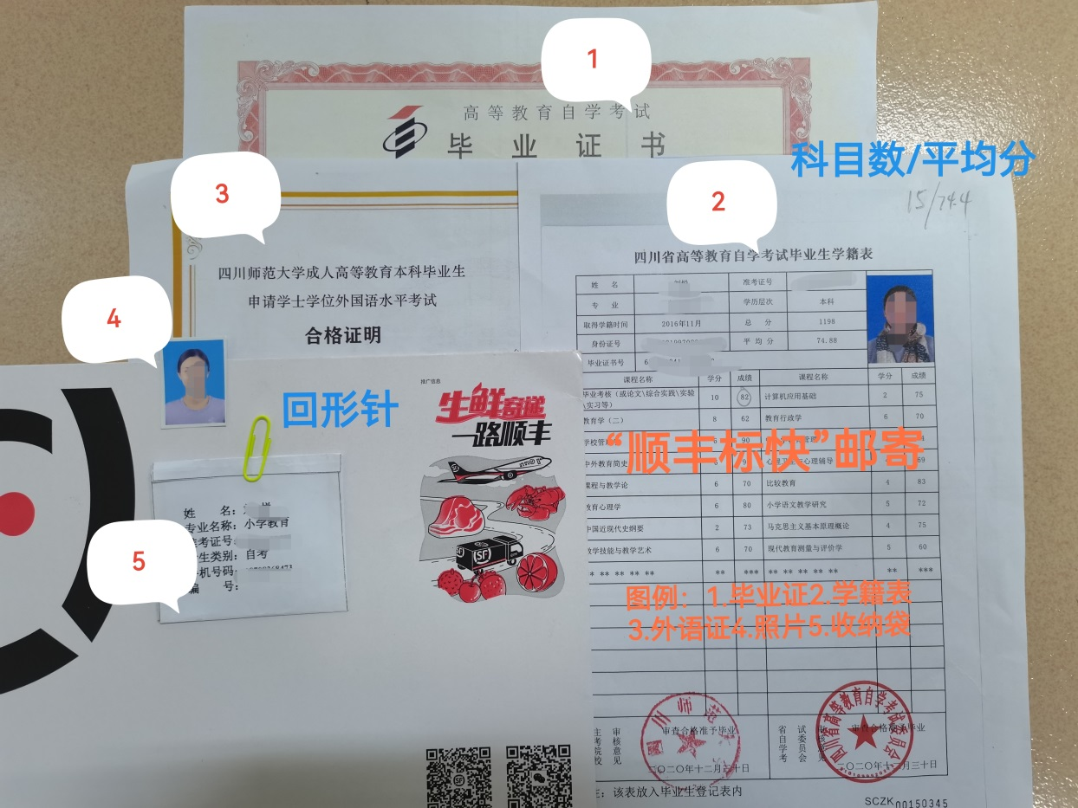

1.学籍表右上角空白处用铅笔标注“科目数/平均分”。

2.照片统一放入照片收纳袋中。

3.以下五项纸质材料按从上往下顺序：
（1）收纳袋（内含三张1寸蓝底照片，每张照片背后写上“姓名 准考证号”）
（2）毕业证
（3）学籍表（右上角空白处用铅笔标注“科目数/平均分”）
（4）外语证
材料整理完毕，并用回形针卡好。

4.所有材料，顺丰标快邮寄。

二．学籍表相关数据计算示例
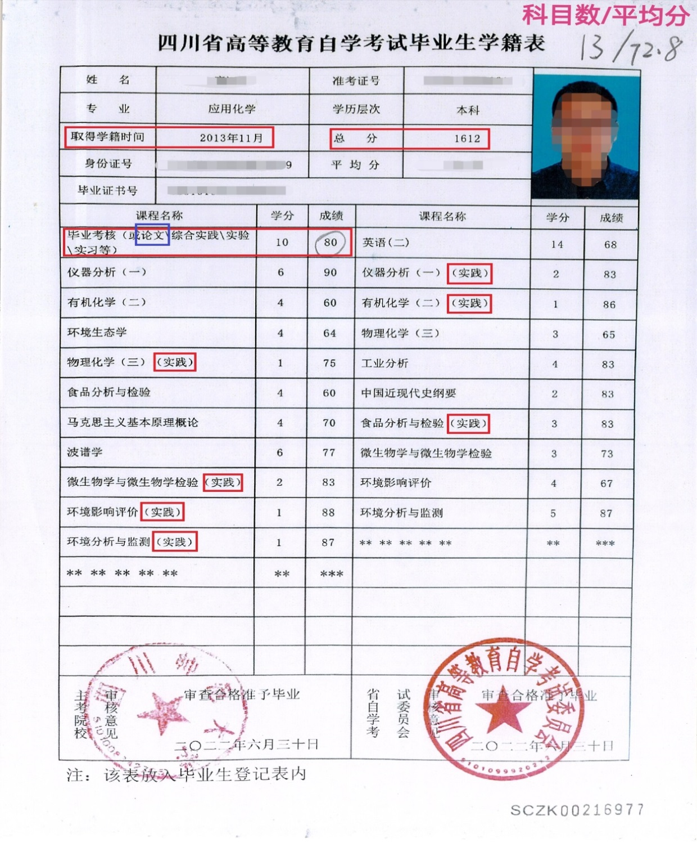
特别注意
1.本表纸质件右上角空白处用铅笔标注“科目数/平均分”。
2.我们所求的平均分不等同本表第四行显示的“平均分”。

计算示例
- 入学时间：本表第三行显示的“取得学籍时间”就是入学时间。
2、毕业论文成绩：见学籍表，本例80分。
3、“科目数”：本例总21科，论文1科，实践7科，所以科目数=21-1-7=13
4、“平均分”：总分1612（本表第3行），扣论文80，扣实践分别是75、83、88、87、83、86、83，平均分=（1612-80-75-83-88-87-83-86-83）/13=72.8（四舍五入，保留1位小数）。

